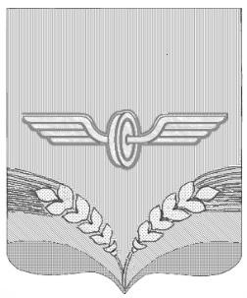

ПРЕДСТАВИТЕЛЬНОЕ СОБРАНИЕ
СОВЕТСКОГО РАЙОНА КУРСКОЙ ОБЛАСТИ
ЧЕТВЁРТОГО СОЗЫВА

РЕШЕНИЕ

от 20.09.2018 года № 6

О заместителе Председателя
Представительного Собрания
Советского района Курской
области четвёртого созыва

Заслушав и утвердив протокол № 5 счётной комиссии Представительного Собрания Советского района, в соответствии с Регламентом Представительного Собрания Советского района, утверждённым решением Представительного Собрания Советского района Курской области от 20.09.2018 года № 1 Представительное Собрание Советского района решило:
1.Считать избранным заместителем Председателя Представительного Собрания Советского района Курской области четвёртого созыва Баранову Людмилу Ивановну на непостоянной основе на срок полномочий Представительного Собрания Советского района.
2.Настоящее решение вступает в силу со дня его подписания.

Председатель Представительного
Собрания Советского района Н.В.Алтухов

Глава Советского района В.А.Савельев

